1 hf/Billedkunst, september 2025/Alf Gørup Theilgaard

Tema: landskabet – fra ideal til problematik
Romantikken og idéen om landskabet.
At zoome ind på landskabet og male billeder, der ”bare” forestiller naturen, bliver især i 1800-tallet til et kunstnerisk projekt. Romantikken udtrykker ofte en længsel efter sammenhæng og landskabet bliver motivet for denne længsel. En af de unge malere i Romantikken er Johan Thomas Lundbye, der griber idéen om at dyrke landskabet som noget, der kan skabe sammenhæng og identitet.
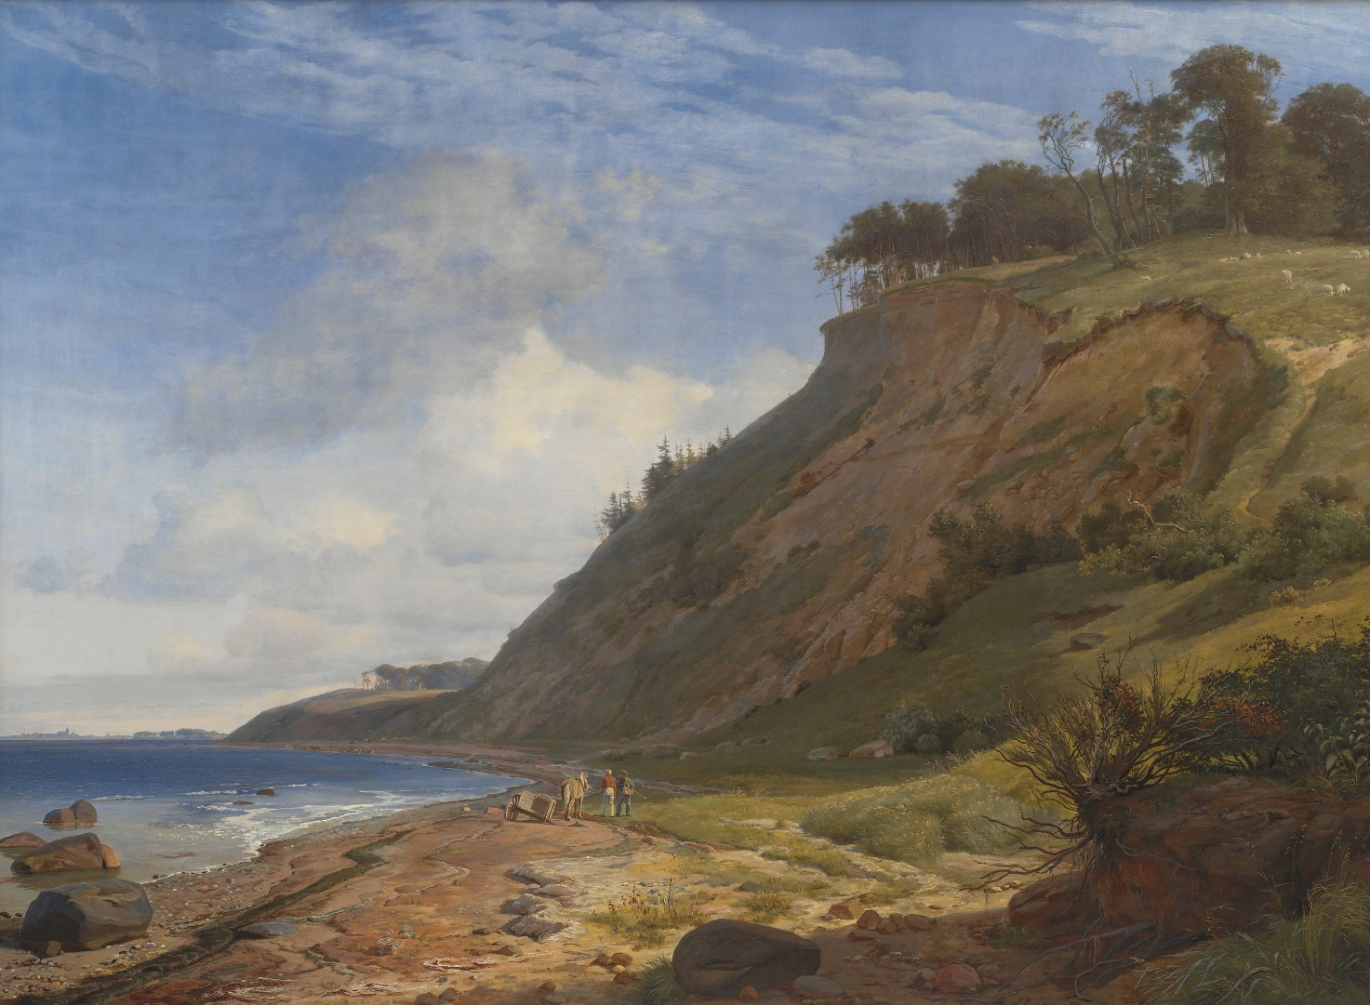
Johan Thomas Lundbye. En dansk kyst. Motiv fra Kitnæs ved Roskilde Fjord. (1843)

Lundbye skrev selv om billedet i sin dagbog følgende:
”Hvad jeg som maler har sat som mit Livsmaal er: at male det kjære Danmark, men med al den Simpelhed og Beskedenhed, som er så characterisktisk for det, hvilken Skjønhed er ikke i disse fine Linier i vore Bakker, der ere saa yndigt bølgedannede, at de synes at være dukkede op af havet, i det mægtige Hav ved hvis Bredder de steile gule Klinter staae, i vore Skove, Agre og Heder.”

Landskabets form før og nu – Theodor Philipsen & Michael Isling

Theodor Philipsen er kendt for talrige impressionistiske malerier, hvor landskabet afbildes og fortolkes farverigt og stemningsfuldt. Lyset, farver, skygger, bevægelser og linjer er det, der afgør billedets karakter. På billedet herunder er motivet styret af åen, der løber diagonalt ind i billedet fra venstre og på den måde deler landskabsmotivet i to dele. I forgrunden til højre ses en spinkel trævækst, hvor den nederste gren hænger ud over åen, og ved siden af dette spinkle træ ligger en lille robåd. Robådens skygger danner en repoussoireffekt, da den mørke skygge kommer til at danne en tydelig kontrast til modsatte, solbelyste bred på den anden side af åen. Denne bred ned mod åen er malet med et gyldent, næsten glødende skær og sættes i kontrast til de kolde skygger fra efterårets træer. Landskabet rummer lys og skygge, varme farver, kolde farver, og i det hele taget et mangfoldigt sæt af kontraster.
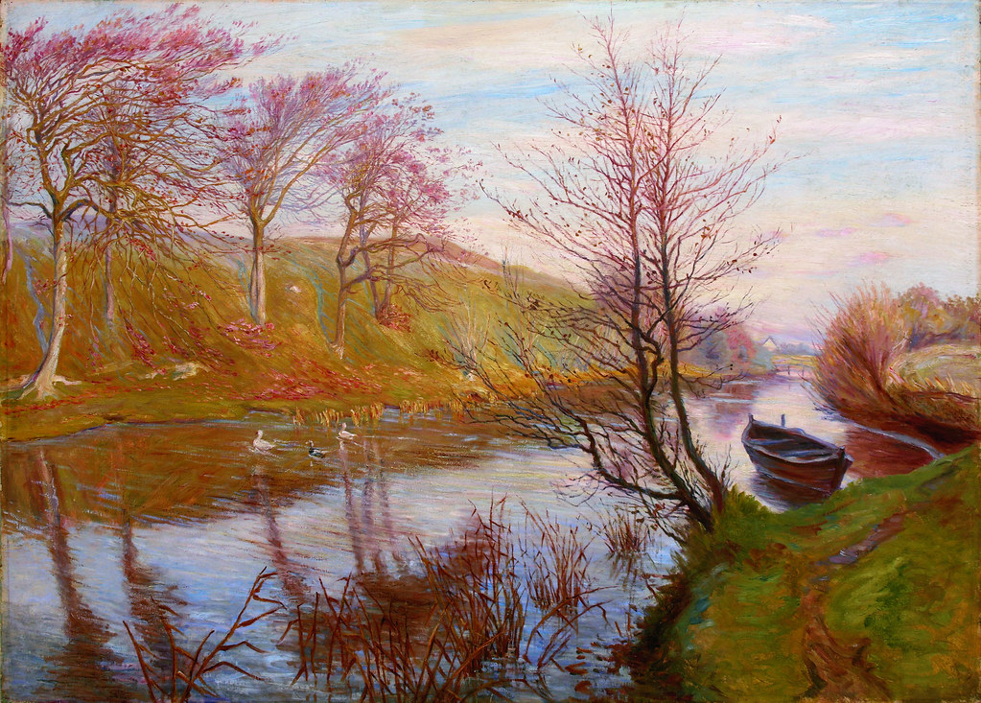
Theodor Philipsen. Fra Voerså i Vendsyssel. Efterår. 1899 (101 x 137 cm. Olie på lærred)

Michael Isling har som Philipsen naturen som motiv, men på en noget andet måde. Isling tager afsæt i et traditionsrigt billedfelt, men han kikker ikke bagud, men fremad. Det er en miljø- og klimabevidst stemme, der taler i de billeder, Michael Isling skaber. I en præsentation af kunstneren hedder det blandt andet:
Islings motivverden kredser om landskaber og urbane rum, der har tabt deres kulturelle værdi over for naturens genetablering af en ny orden. Der er tale om en surreal verden, hvor naturen bryder gennem kulturens former i en vildtvoksende og voldsom fremfærd.
Michael Isling er landskabsmaler i en problemfyldt nutid, der i den grad har udfordret naturen og landskabet. Det harmoniske landskab hos Philipsen er erstattet af en undersøgelse af hvad der sker derude, når byens rum møder naturens. Og når naturen svarer igen. Ikke nødvendigvis skræmmende, men måske mere for at få os til se, hvad der sker i en miljø- og klimapresset samtid.

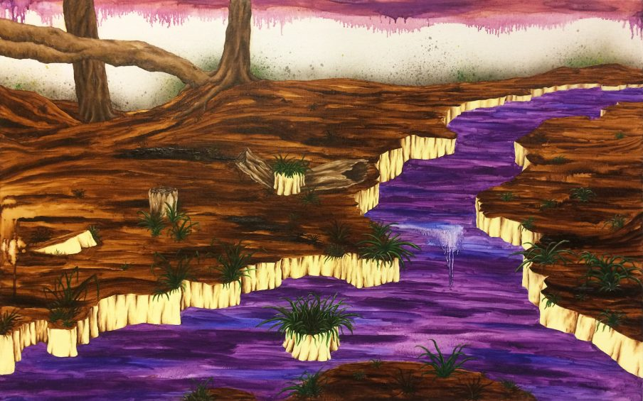
Michael Isling. Purple River, 2019

Landskabet som scene – Mamma Andersson & Maja Lisa Engelhardt
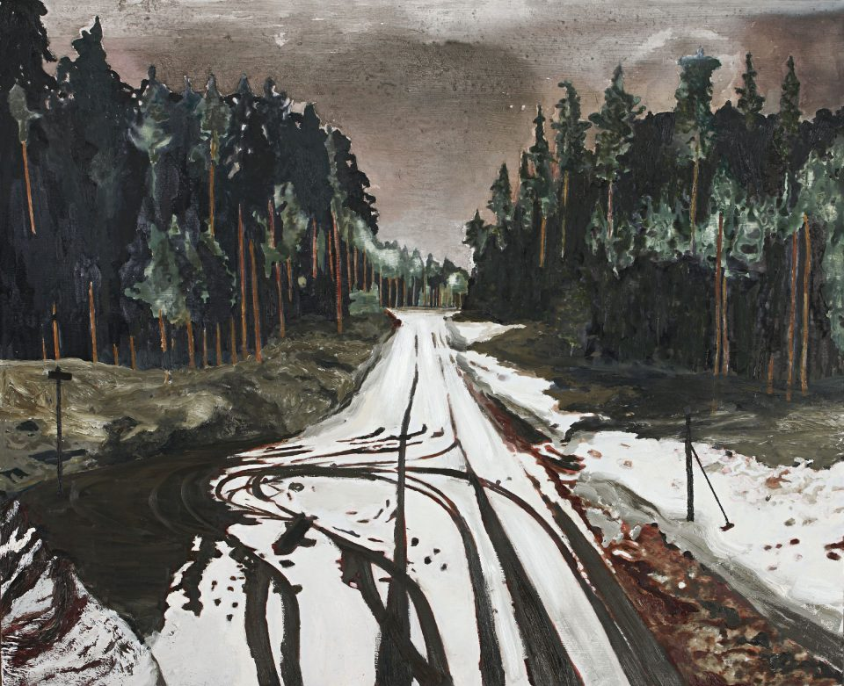
Mamma Andersson (svensk maler)
Dead End, 2010 (Akryl og olie på plade, 122x150 cm)
“Der er en nærmest filmisk suspense i mange af Mamma Anderssons billeder”, forklarer udstillingens kurator Marie Laurberg. “En slags scenisk fornemmelse af et sted, hvor noget vil ske eller netop har fundet sted. Den særlige stemning i hendes landskaber bygger på billedkilder, eksempelvis arkivfotos fra gerningssteder, og på mesterlig vis overfører hun deres stemning til lærredet.”
Mamma Andersson bygger sine malerier op på et væld af kunsthistoriske referencer og fundne fotografier, film og historiske udklip. Det er maleri på maleri, billeder på billeder. I de færdige værker filtreres alt dette gennem hendes særegne kunstneriske blik – på én gang tørt registrerende og farvefyldt digterisk – og en ny verden toner frem.
Teknisk kombinerer Mamma Andersson flere forskellige materialer i sine værker, og hendes særlige æstetik udspringer af gentagne bearbejdninger og overmalinger. Olie på lærred dækkes af spraymaling, malingen trækkes i tynde bånd henover overfladen, og hermed opstår en materiel fylde og variation, som sætter håndværket i centrum.

At male videre efter romantikken
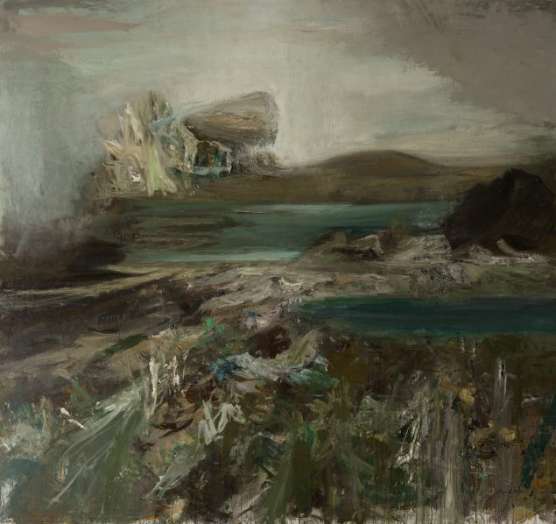
Maja Lisa Engelhardt: Gravhøj (2001)

Maja Lisa Engelhardt maler moderne, men gør det på baggrund af traditionen. Hos hende ligger Lundbyes landskaber lige bag det, hun maler, men hun bringer det moderne flimmer ind over motivet. Lundbye maler landskabet som romantiker, der ser naturen næsten realistisk – næsten, fordi han trods alt pynter på motivet med klare farver og flotte skyer. Engelhardt er ekspressionist og udtrykker naturen med hurtige og voldsomme penselstrøg.

Karen Elsebeth Jensen i kunsten.nu 13/3 2019; https://kunsten.nu/journal/ugens-kunstner-michael-isling/
https://louisiana.dk/udstilling/mamma-andersson/

